Abteilung Gymnasium
Arbeitskreis Link-Ebene Wirtschaftsinformatik
Schellingstr. 155 · 80797 München · Tel.: 089 2170-2153 · Fax: -2125
E-Mail: tobias.tyll@isb.bayern.de

WIn 10.6: Teilkostenrechnung mit GeoGebra

In den folgenden Aufgaben lernen die Schülerinnen und Schüler, wirtschaftliche Sachverhalte durch Funktionen darzustellen und relevante Punkte auszurechnen oder der grafischen Darstellung zu entnehmen.
Die Aufgaben setzen die Aufgabenreihe 1-7 „Einführung in die Teilkostenrechnung“ zu Lehrplanpunkt 10.2 fort.
Aufgabe 8 fordert eine Modellierung für Kosten und Erträge von Flügen mit Spezialangeboten. Aufgrund der realen Situation befindet man sich weit abgelegen vom Nullpunkt im ersten Quadranten. Es mag sinnvoll sein, zuvor mit den Schülerinnen und Schülern darüber zu sprechen, welcher Ausschnitt des Koordinatensystems für diesen Sachverhalt betrachtet werden sollte und welche Darstellung sich anbietet. Entscheidet sich die Lehrkraft für eine Zeichnung, mag es sinnvoll sein, den Achsenschnitt nicht beim Nullpunkt zu belassen, sondern die x-Achse wesentlich höher durch die y-Achse zu führen.
Aufgabe 9 verlangt ebenfalls Vorüberlegungen. Es gilt zu entscheiden, ob es sinnvoller ist, eine Gewinnfunktion oder eine Verlustfunktion darzustellen. In diesem Fall entsteht negativer Gewinn, so dass eine Darstellung des Gewinns in einen anderen Quadranten fällt. Es mag hier sinnvoller sein, alle Graphen auf einmal darzustellen. Trotzdem kann man die Schülerinnen und Schüler durchaus die Alternative „Gewinnfunktion“ ausprobieren lassen.
Aufgabe 10 soll den Kompetenzbereich „Wirtschaftliche und rechtliche Sachverhalte angemessen kommunizieren“ fördern. Gleichzeitig stellt die Aufgabe, gewonnene Erkenntnisse zu präsentieren, eine realistische Anforderung aus der Arbeitswelt dar.
Sollte für die Lösung der Aufgaben 8 und 9 GeoGebra nicht verwendet werden, ist durchaus eine Präsentation auf Folie mittels Handzeichnung möglich. Dies erfordert jedoch noch gründlichere Vorüberlegungen.

Die Aufgaben setzen die Aufgabenreihe „Teilkostenrechnung bei einer Billig-Airline“ fort.
Sie sollen den Mitgründern einer Fluggesellschaft die Vorteile von Billigkontingenten darstellen. Benutzen Sie dazu die Software GeoGebra (http://www.geogebra.org), um die Ertrags- und Kostenfunktionen graphisch darzustellen!

Aufgabe 8
Modellieren Sie die Kostenfunktion $K(x)$ und die Ertragsfunktion $E(x)$ für die regulären Gala-Diner-Flüge!
Benutzen Sie die Datei 8.ggb für GeoGebra und lassen Sie sich die zugehörigen Funktionsgraphen anzeigen!
Entnehmen Sie aus den Funktionsgraphen, mit wie vielen Passagieren zum Normalpreis mindestens geflogen werden müsste, damit die Gewinnzone erreicht wird!

Aufgabe 9
Modellieren Sie eine Kosten- und Ertragsfunktion unter der Voraussetzung, dass 10 Flüge sicher zum regulären Preis verkauft wurden und x weitere Tickets für 50 € verkauft werden sollen!
Modellieren Sie auch eine Funktion$V(x)=K(x)-E(x)$, die den Verlust in Abhängigkeit von x Billigtickets ausgibt!
Benutzen Sie die Datei 9.ggb für Geogebra und lassen Sie sich die zugehörigen Funktionsgraphen anzeigen!
Legen Sie einen Punkt A auf den Funktionsgraphen der Verlustfunktion und lassen sich die Koordinaten anzeigen! Welche Bedeutung haben die x- und die y-Koordinaten von A?
Erläutern Sie, wie sich der Verlust in Abhängigkeit von der Anzahl der verkauften Billigtickets ändert!

Aufgabe 10
Fertiggestellte Koordinatensysteme können über die Zwischenablage exportiert werden. Erstellen Sie eine Präsentation für die Mitgesellschafter und überzeugen Sie diese durch eine Kurzpräsentation!

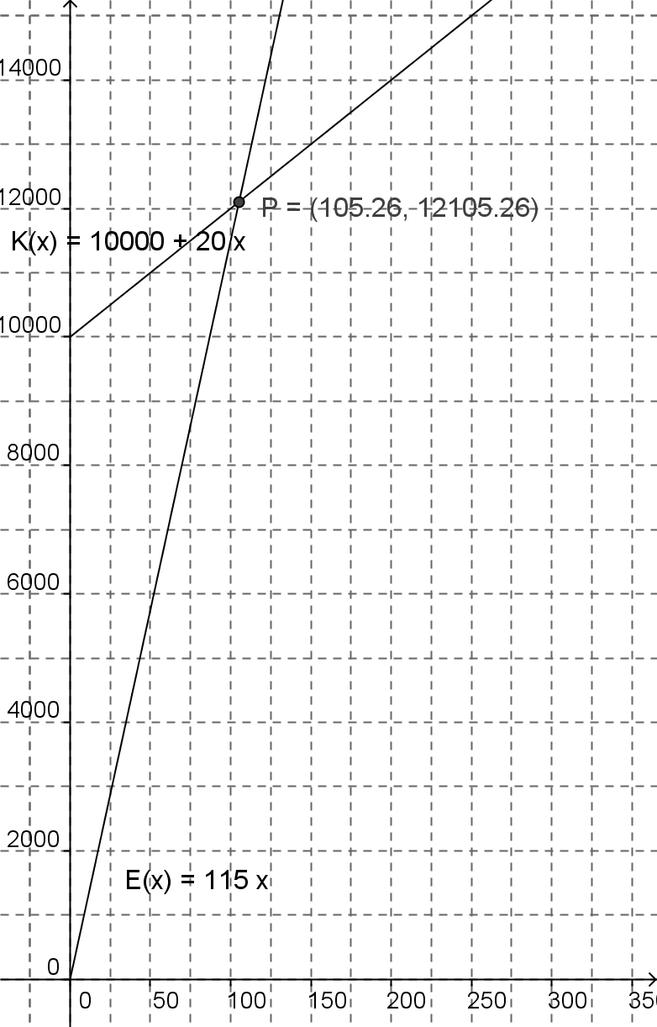
Lösungsvorschlag zu Aufgabe 8:

$$K\left(x\right)=10000+20x$$
$$E\left(x\right)=115x$$

Der Schnittpunkt der beiden Graphen liegt etwa bei P (105,26 | 12105,26), d. h. dass ab 106 Passagieren die Gewinnzone erreicht wird. (Durch die Software gerundete Werte)

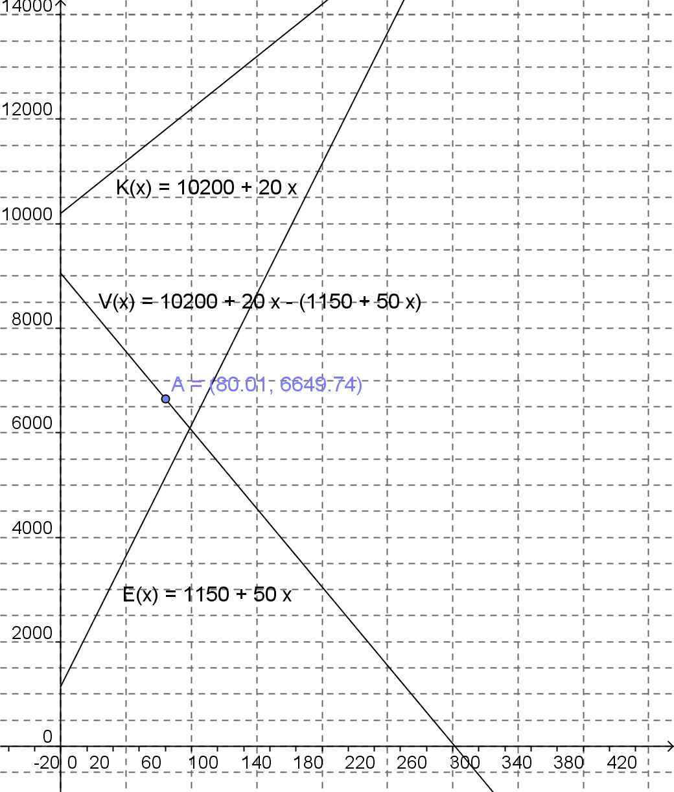
Lösungsvorschlag zu Aufgabe 9:

Die x-Koordinate von A zeigt die Anzahl der zusätzlich verkauften Billigtickets, die y-Koordinate den dabei erzielten Verlust.
Da V(x) negative Steigung hat (fallend ist), ergibt sich mit zunehmender Zahl an Billigtickets weniger Verlust.

Da die von x abhängigen variablen Stückkosten (20 Euro / Ticket) geringer sind als der Stückertrag (50 Euro / Ticket), können die restlichen 30 Euro zur Deckung der Fixkosten pro Ticket, die mit steigender Ticketzahl ohnehin sinken, verwendet werden.

Lösungsvorschlag zu Aufgabe 10:
Individuelle Lösungen mit Ergebnissen aus Aufgabe 8 und 9.

